Страничка правовой культуры
Календарь правовых дел в связи с проведением
Всемирного дня ребенка в МАОУ СШ № 16 (с 12.11.24г по 21.11.24г.)

12.11.24г. мы пригласили ребят 4В и 4Е класса принять участие в анкете
« Твои права и обязанности» по правовой грамотности, которая позволила
нам составить представление о том, знают ли свои права и обязанности наши ребята.
У каждого из нас есть разные желания, возможностии очень часто наши желания и интересы соприкасаются с интересами других людей. Чтобы не возникало в этом случае споров и конфликтных ситуаций, конечно необходимо знать не только права, но и обязанности.
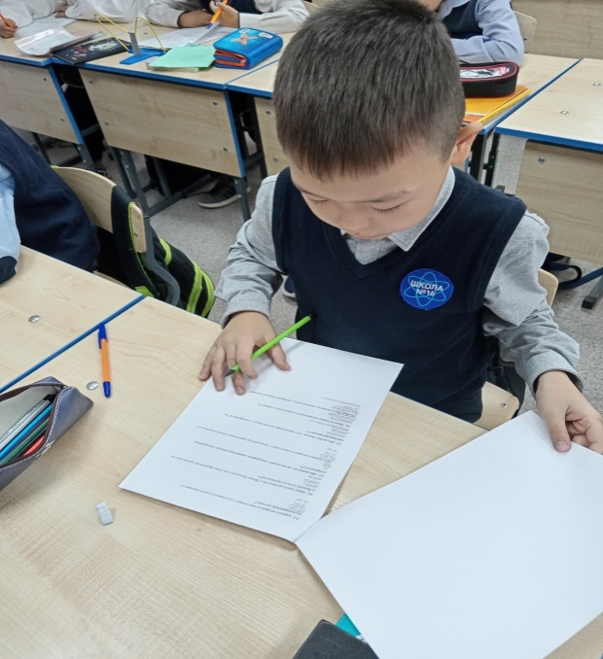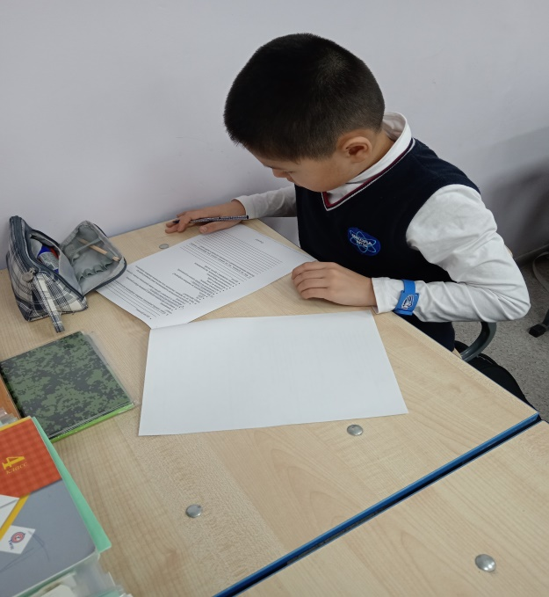
Ребята оценили свой собственный уровень правовой грамотности и роль законов в нашей жизни
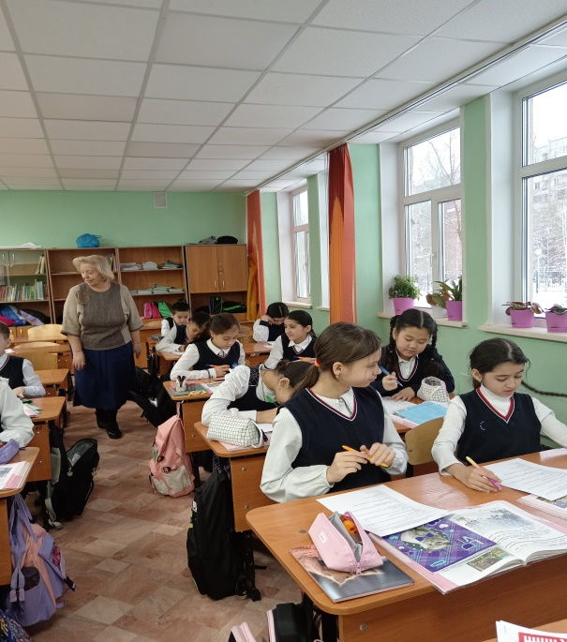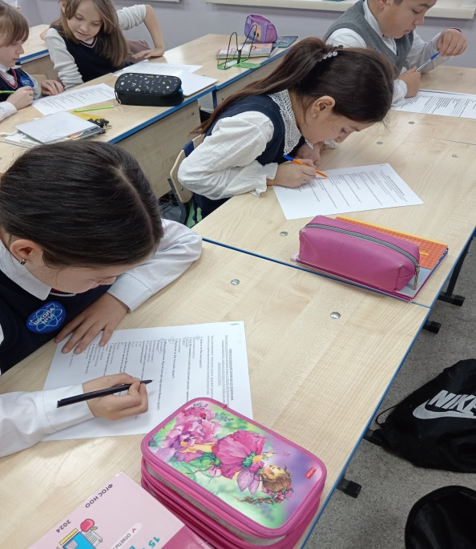

13.11.24г. во всех первых классах прошли мероприятия под названием
«Дети имеют право» Ребятам подобрали такие раскраски, где были нарисованы права детей с самого рождения. Рисунки раскрывали права: (имя и гражданство, на жизнь и свободное развитие, образование отдых и досуг, защиту от жестокого обращения.Жить и воспитываться в семье, общение с родителями и т.д.).

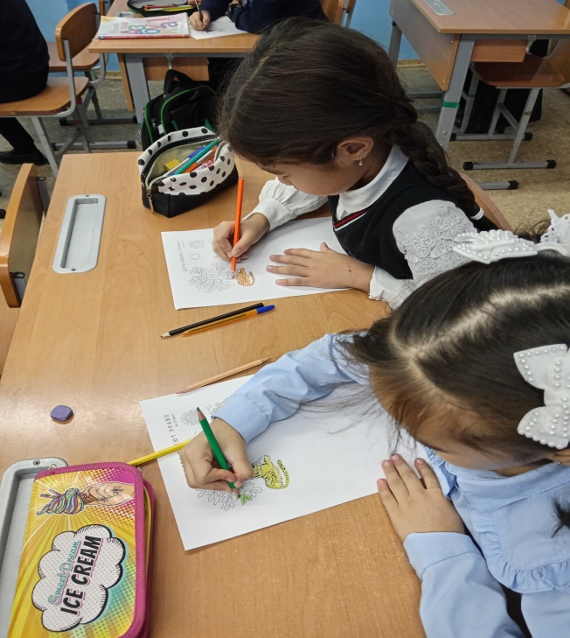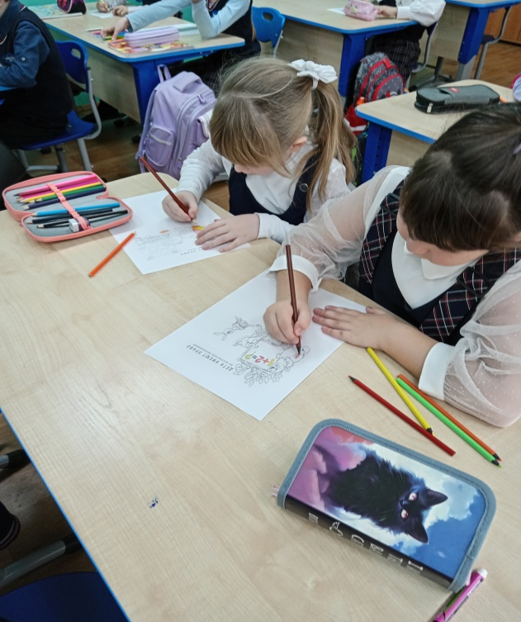

Первоклашки с огромным старанием раскрашивали рисунки и видели права, называли их и не забыли о том, что кроме прав, есть еще и обязанности: (достойно вести себя в школе, в общественных местах, дарить добро близким людям, дружить и помогать одноклассникам, сохранять природу, добросовестно учиться, уважать честь учащегося школы и учителей).

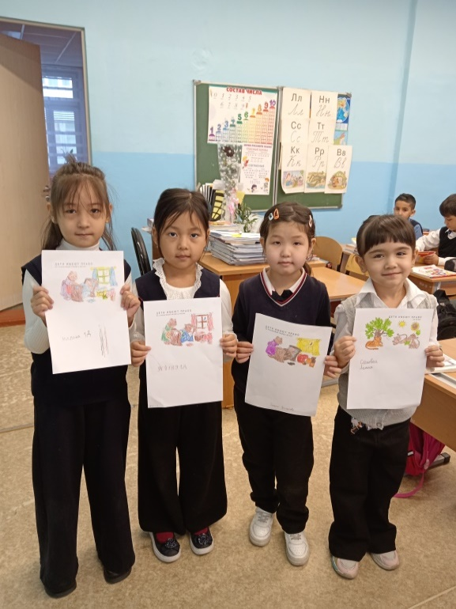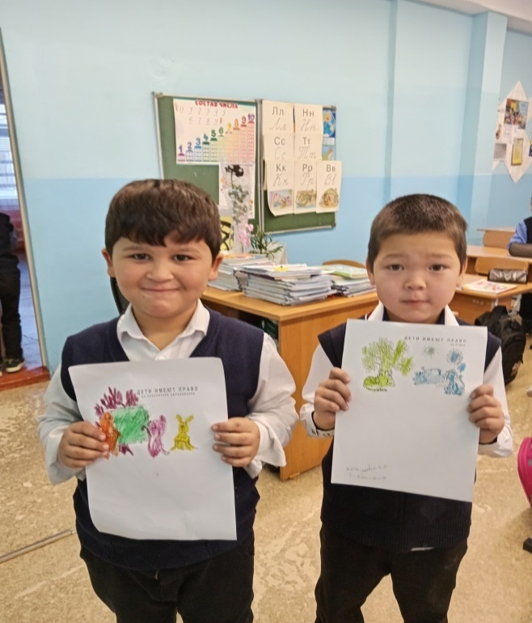

Мы учителя хорошо понимаем, что приоритетными ориентирами в образовании личности становятся: способности к самоорганизации, умение отстаивать свои права, участвовать в деятельности и создании общественных объединений, толерантность, умение вести диалог, уметь и находить содержательные компромиссы, правовая культура.
Педагог призван помочь детям и мы предоставляем ребятам современное понимание прав человека, прав ребенка. Бывает решение проблемы нередко предполагает знание тех или иных правовых норм, опираясь на закон.
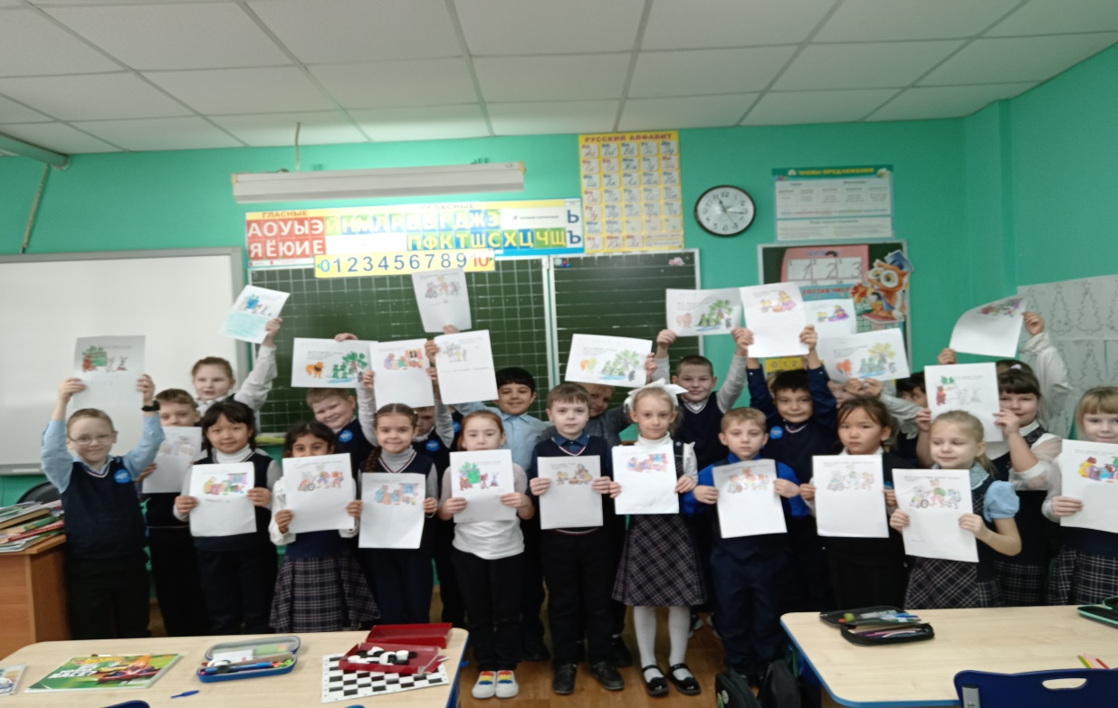

13.11.24г. перед ребятами 5 классов выступила майор полиции Каткова В.В., инспектор ОДН ОП № 4 МУ МВД России «Красноярское».
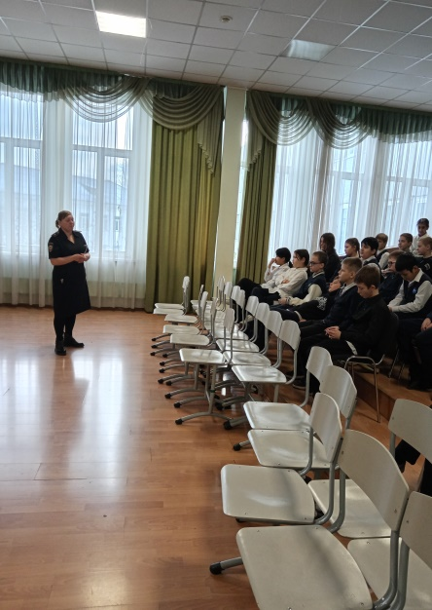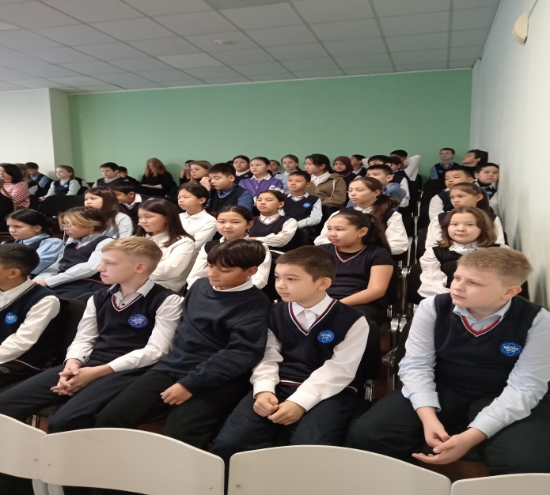
Виктория Владимировна познакомила ребят с охраной прав и свобод несовершеннолетнего, общественного порядка и общественной безопасности. Обеспечение безопасности человека, а также предупреждение правонарушений.
Ребята получили ответы на интересующие их вопросы.

Календарь правовых дел продолжается ….
Страничка правовой культуры
Календарь правовых дел в связи с проведением
Всемирного дня ребенка в МАОУ СШ № 16 (с 12.11.24г по 21.11.24г.)
( продолжение)

15.11.24г. для ребят 4 и 5 классов старшеклассники показали сценку, в которой Вовочка так понимал права, что все для него, а о близких людях совсем забыл. Забыл руки перед обедом помыть, в комнате своей убраться и лекарство для бабушки купить. Ему напомнили, что есть обязанности: помочь по хозяйству, самому учиться рубашки гладить ив комнате порядок наводить.

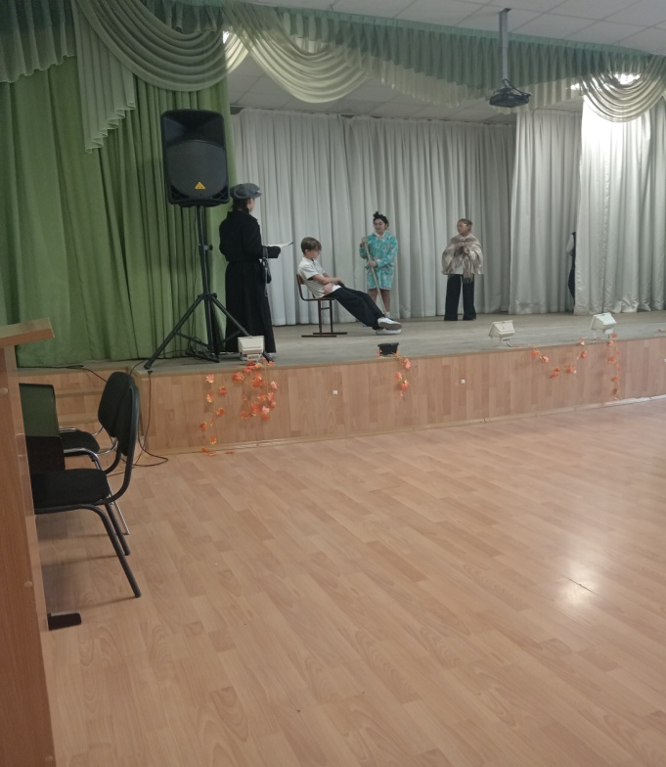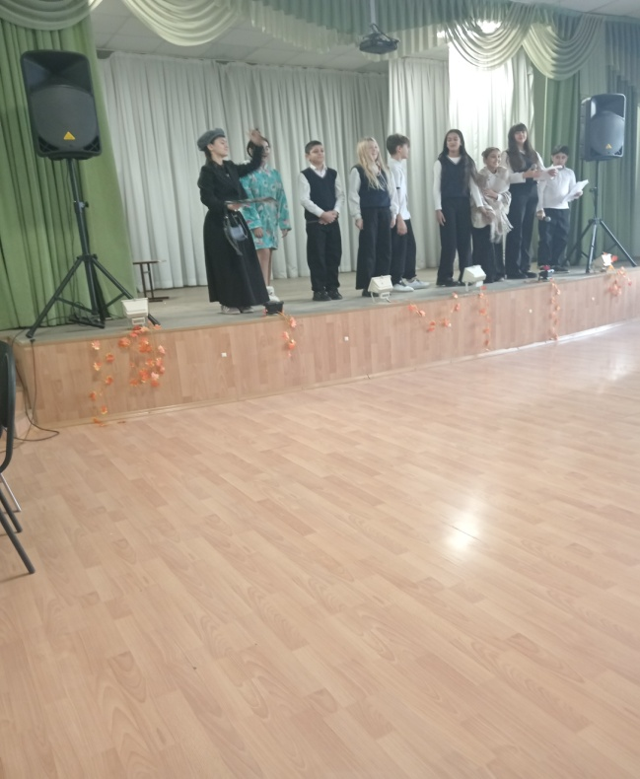

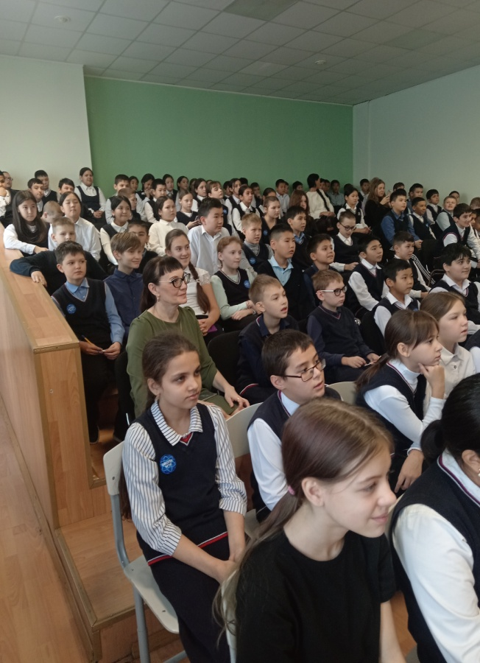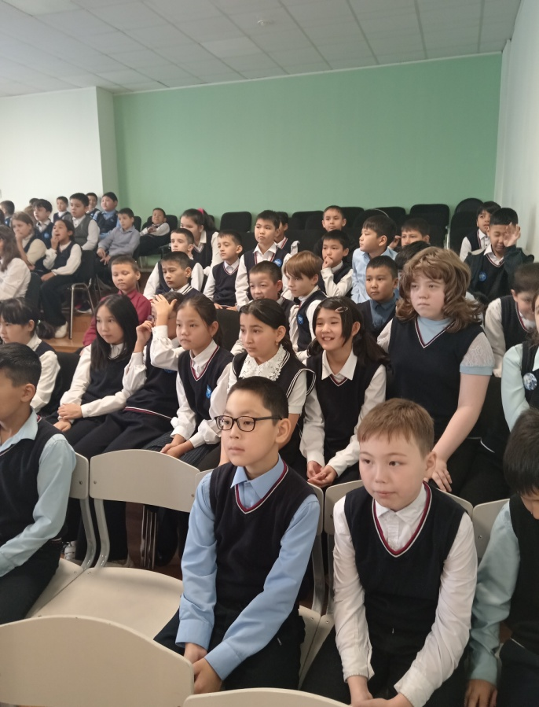

15.11.24г. мы встретились с ребятами 3Б, 3И и 4М классов. Это была особенная встреча. Ребятам предстояло разобраться в правах и обязанностях

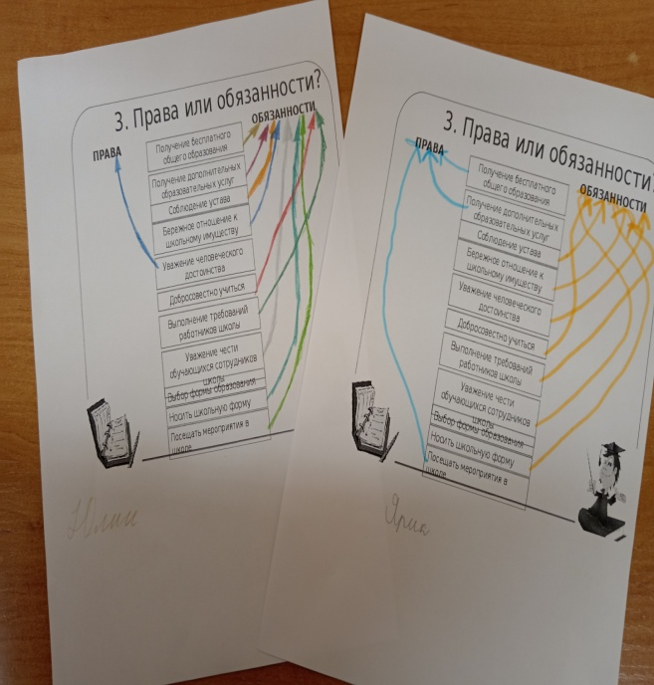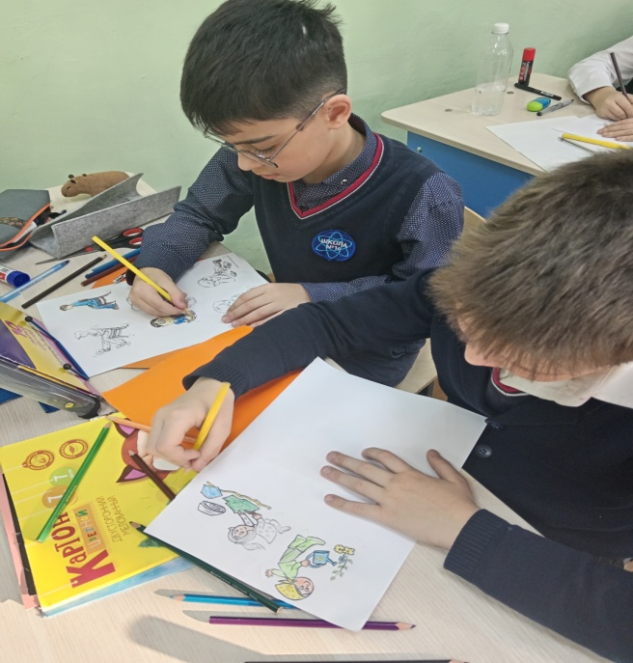

Закрасить картинку в которой не нарушены права ребят

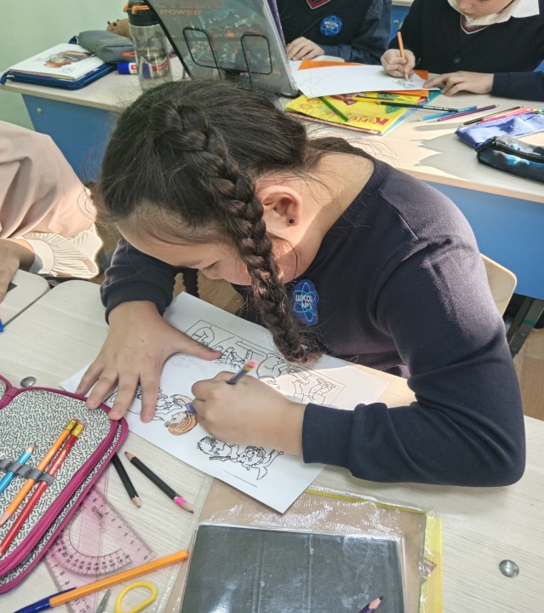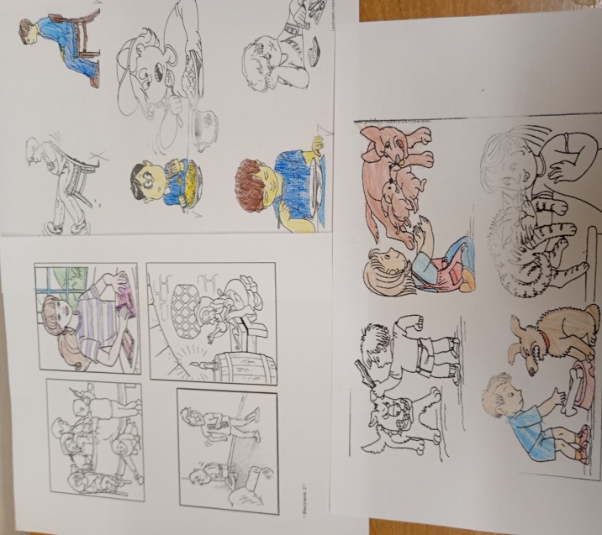

Выполнить работы рассказывающие об обязанностях для первоклассников,
(им в подарок).

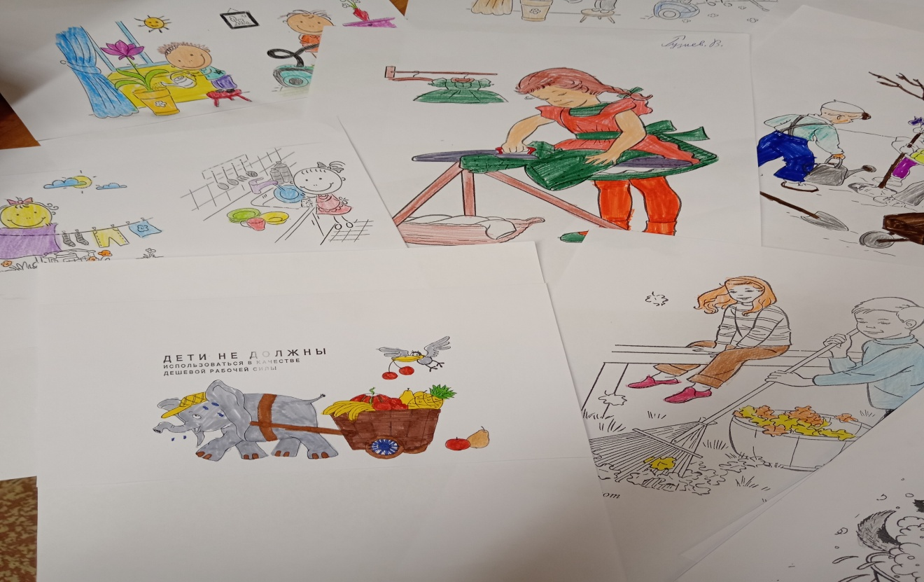

Вот что у нас получилось! Мы думаем, что они так лучше запомнят свои права и обязанности
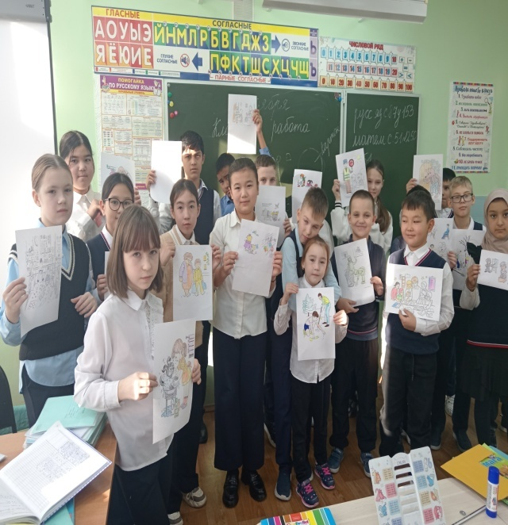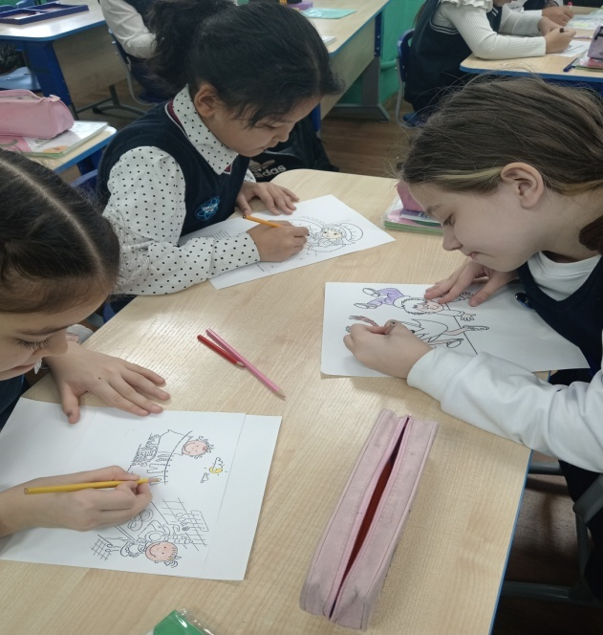
Наш календарь продолжается: на переменках нас ждут сказочные викторины.
Страничка правовой культуры
Календарь правовых дел в связи с проведением
Всемирного дня ребенка в МАОУ СШ № 16 (с 12.11.24г по 21.11.24г.)
( продолжение)

«Дети должны жить в мире красоты, игры, сказок, музыки, рисунка, фантазии, творчества»
В.А. Сухомлинский

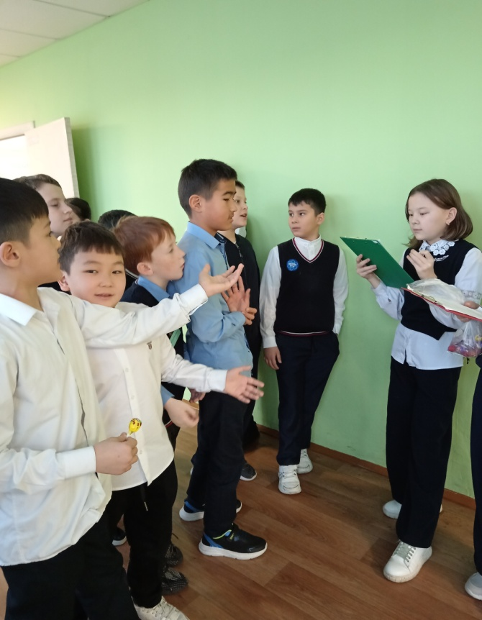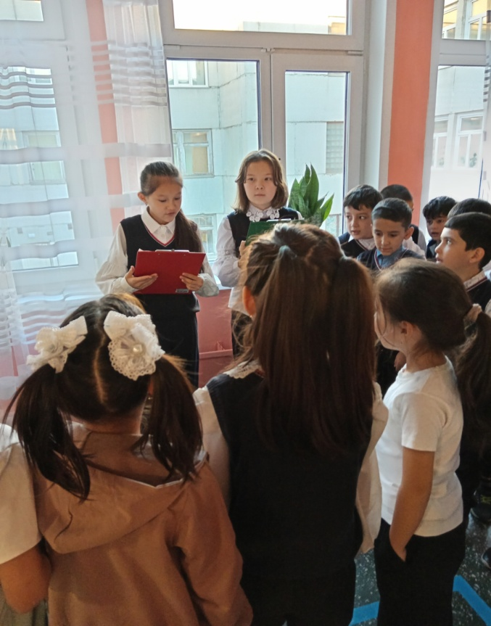

20.11.24г., 21 11.24г. в школе прошли «Сказочные викторины». С помощью сюжетов и героев сказок мы способствовали формированию элементарных правовых знаний у ребят, способствовали развитию у детей умение рассуждать, разбираться в людях, делать выводы. Воспитание нравственных чувств: доброту, уважения к окружающим, самоуважения, отзывчивость, любовь к семье.
Чем больше ребенок будет отождествлять себя с положительными героями, тем увереннее, смелее и решительнее научится противостоять злу в дальнейшей жизни. Наши «невежественные» бабушки, прабабушки были очень мудрыми. Жизнь сохранила вечные ценности и будет беречь их и впредь.
В сказочных викторинах приняли участие ребята из 5Г, 5В, 4М, 3М, 1Д, 4В, 3И, 2Л и 2И классов. Ученицы 5В класса: СыдыковаАрууке и Алишова Аделина предлагали ребятам подумать и назвать о каких правах идет речь в разных сказках, чьи права главных героев, были нарушены? За правильные ответы ребята получали сладости.

«Сказка - это зернышко, из которого прорастает эмоциональная оценка ребенком жизненных явлений». В. А. Сухомлинский.

20.11.34г. мы побывали в классе у Новиковой М.А (3М классе). С ребятами беседовали не только о правах, но и обязанностях, так как обязанностей без прав не бывает
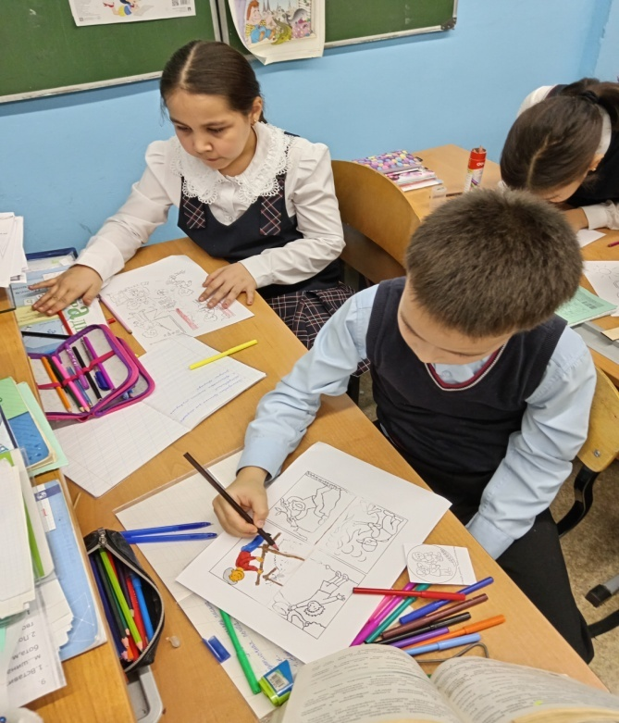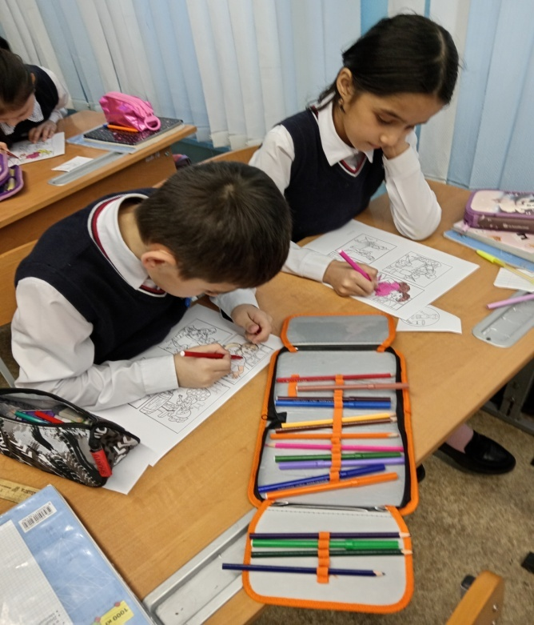
Спрашивали, как ребята думают, что такое обязанности? Ответы были правильными. Обязанность - это то, что входит в круг обязательных действий, поступков человека согласно закону, требованиям общества, желанию самого человека.
У каждого человека есть право на жизнь, свободу, здоровье и др. Одновременно у каждого есть и обязанности.
Каждый человек должен быть честным по отношению к людям, всегда помогать им и никого не обижать. Даже самые маленькие дети имеют определённые обязанности. Чем старше становятся дети, тем больше у них появляется обязанностей.
Обязанности бывают самые разные, и они проявляются по всюду - в школе, на улице, в общественных местах, на природе. Главное - помнить о своих обязанностях!
Свои работы они подарят первоклассникам, а еще у ребят возникло желание подарить
им маленькие рисунки, на которых показать единство прав и обязанностей; что все люди имеют равные права. Вот, что из этого получилось!

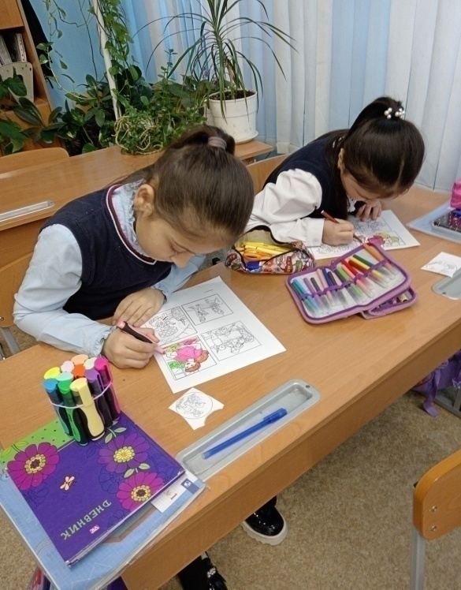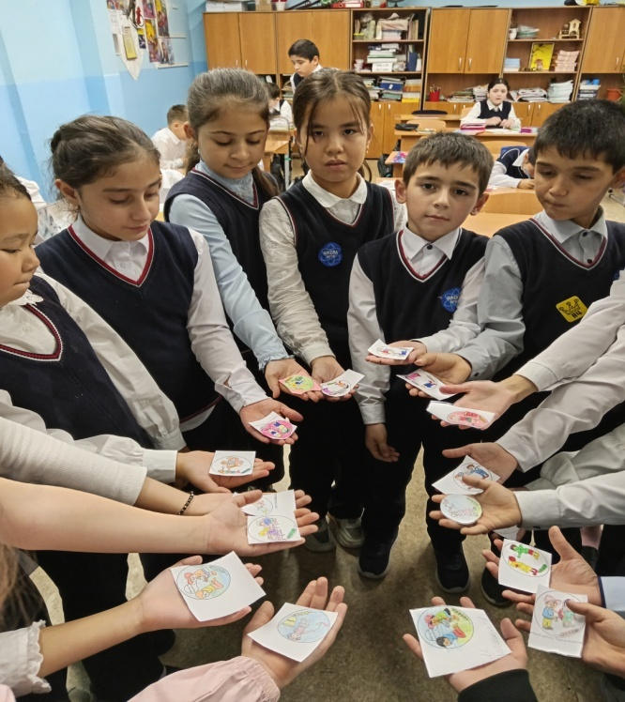
21.11.24г. В игре «Правовая азбука» от 5-ых классов принял участие- Прокудин Илья, 5Г класс, от 4-ых классов Ражабов Шахзод, 4М класс. Задания были очень сложные, им предстояло справиться с правовыми кроссвордами, вспомнить Конвенцию о правах ребенка, Конституцию РФ и закон «Об образовании РФ».
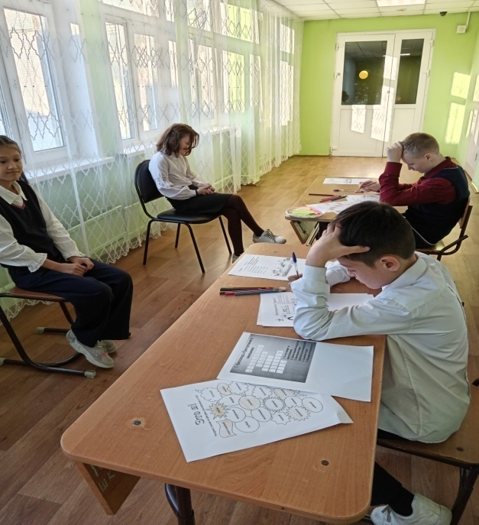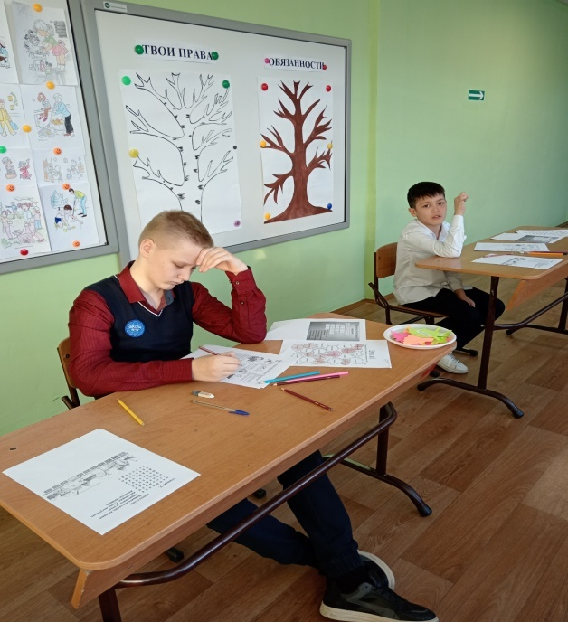
Оценить себя «Это я», выразить активную гражданскую позицию, свою правовую грамотность и компетентность.
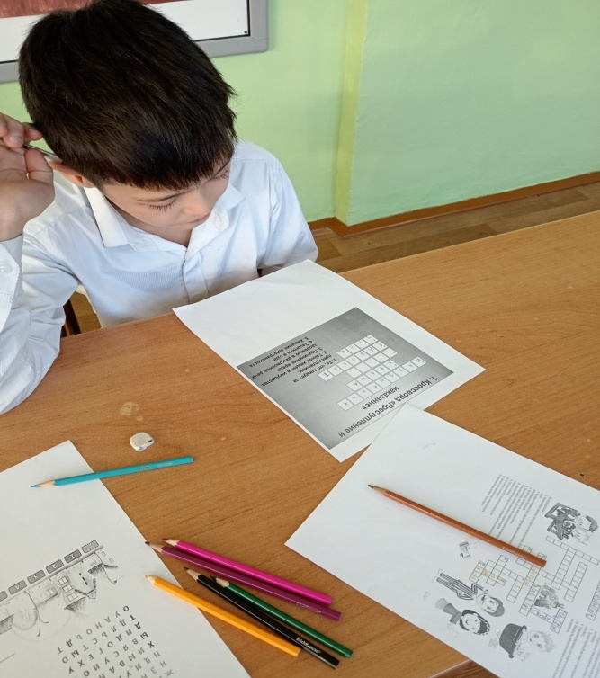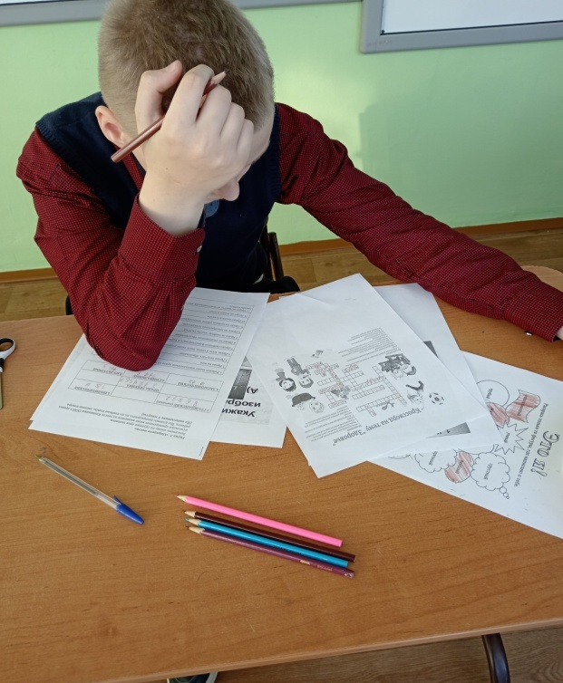
В школе ребенок узнает о правовых отношениях между людьми, осознает себя субъектом права, вступает в межличностные отношения, новые для него, и ему необходимо научиться делать выбор.
Это обусловлено важнейшими задачами школы и каждого классного руководителя,
а именно: ознакомление обучающихся с правовыми актами государства; воспитание уважительного отношения к законам страны и убеждение в необходимости их выполнения; привитие навыков законопослушного поведения, умения защитить свои права и свободы в установленном порядке; усвоение основных норм, касающихся прав ребенка, формирование умения применять в конкретных ситуациях полученные знания

Илье и Шахзоду предстояло оформить деревья листиками и не ошибиться в правах и обязанностях
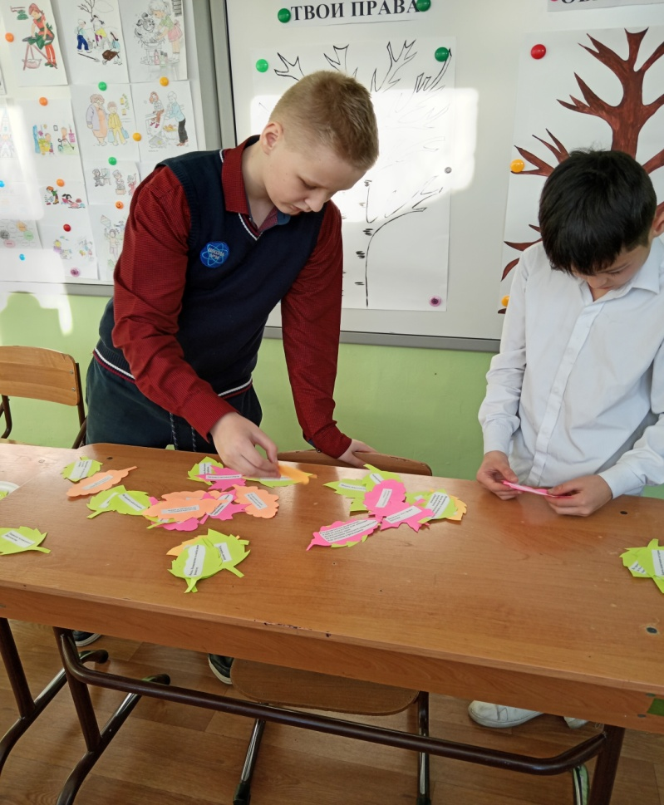
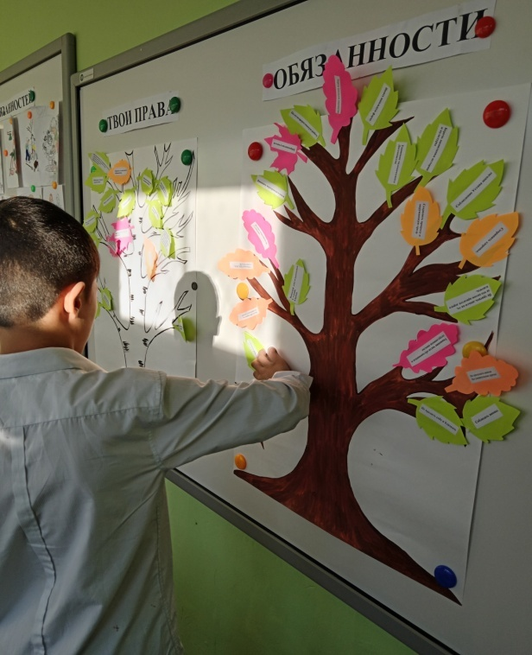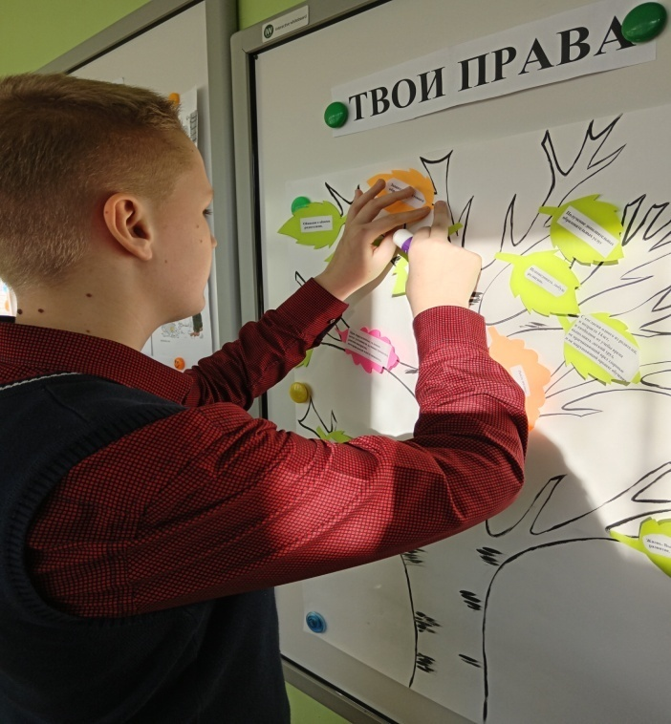
Молодцы! Ребята показали хорошие знания!.
Продолжение следует…
Страничка правовой культуры

Календарь правовых дел в связи с проведением
Всемирного дня ребенка в МАОУ СШ № 16 (с 12.11.24г по 21.11.24г.)
( продолжение)

Духовно-нравственное развитие личности осуществляется в процессе социализации, то есть вхождения в социальную среду посредством установления социальных связей, принятия ценностей различных социальных групп и общества в целом.
Неотъемлемым направлением социализации является формирование правовой культуры личности. Правовая культура школьников включает в себя не только сферу познания ( знаниевый компонент), но и реальное поведение и деятельность в сфере права (практический, деятельностный компонент).

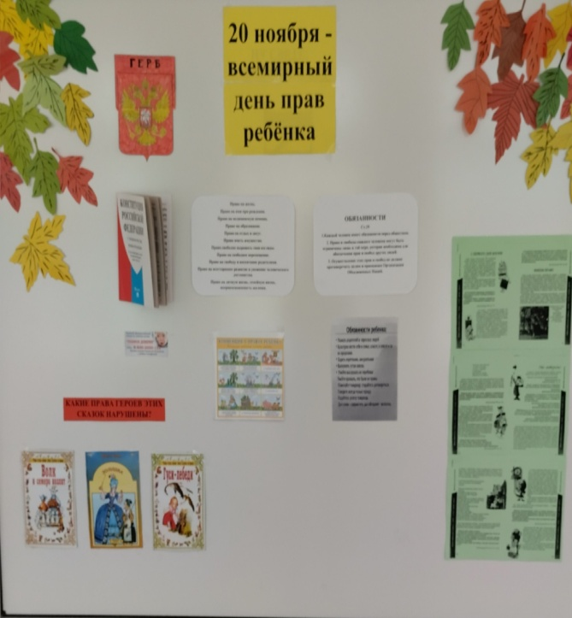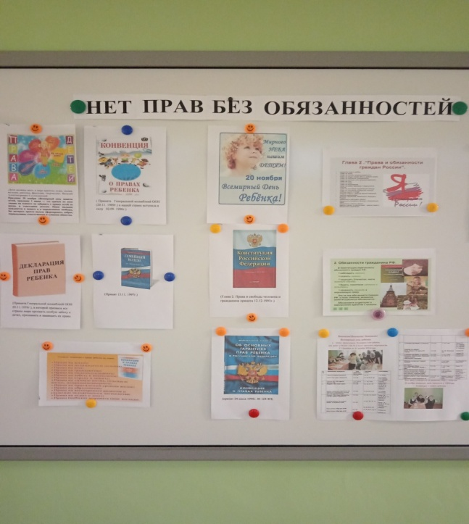

Благодаря целенаправленной образовательной и воспитательной деятельности несовершеннолетние начинают понимать суть правовых ценностей, усваивают необходимые для их возраста предписания юридических норм, приобретают умения и навыки правомерного поведения, в результате чего происходит становление их правовой компетентности.
Поэтому, была выбрана форма проведения «Всемирного дня знаний» (не одним днем, а чуть больше недели, сочетающая в себе знаниевый и деятельностный компонент – выставка книг в библиотеке, важных документов охраняющих права детей, информационный стенд: «Нет прав без обязанностей», анкета по правовой грамотности
«Твои права и обязанности», классные часы: «Нет прав без обязанностей», раскраски для первоклассников: « Дети имеют право». Для второклассников, раскраски: « Дети имеют обязанности», «Это я». Встреча и инспектором ОДН ОП № 4 МУ МВД России «Красноярское» с беседой « Ты гражданин России», для 5 классов. Для 3 классов рисунки, где по их мнению не нарушены права детей. «Сказочные правовые викторины» на переменках. Для 4 классов кроссворды «Конституция РФ», «Конвенция о правах ребенка», «Преступление, ответственность и наказание». Состоялась игра: «Правовая азбука», где встретились два представителя от 5 классов и 4 классов. Ребята сделали первоклассникам памятки об обязанностях.
Информационные правовые буклеты для родителей и учащихся от межведомственных служб ( социальной службы Ленинского района, «Краевой центр «Доверие», МАОУ СШ № 16.
Являясь частью гражданского общества, обучающиеся находятся в определенной медиасреде, о влиянии которой ведутся споры. Как и какую информацию черпают подростки, каким образом она сказывается на их развитии. Поэтому важно научить детей выбирать информацию, подавать её.

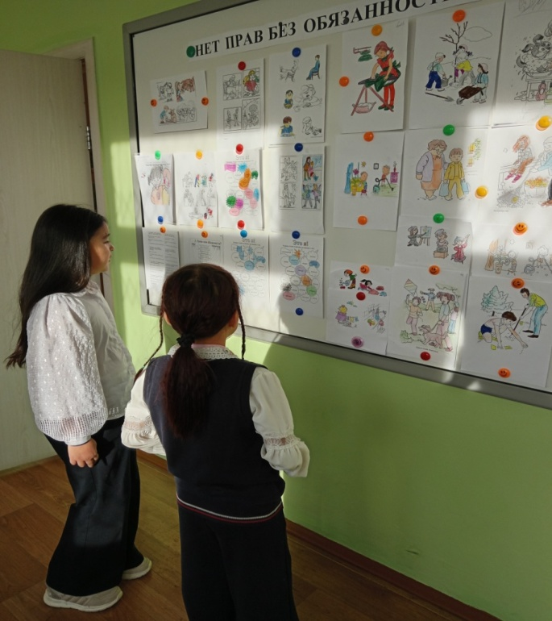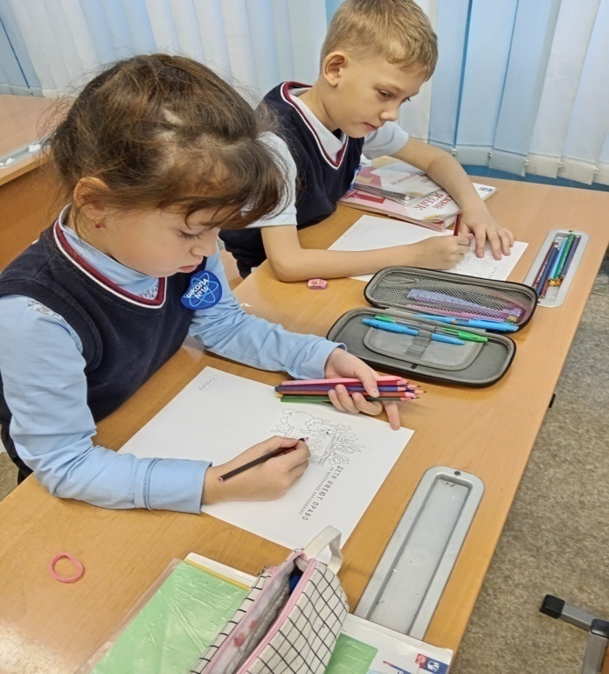

Выбор такой деятельности для ребят был сделан потому, чтобы сформировать такие качества социально - компетентной личности, как принципиальность, беспристрастность, толерантность, коммуникабельность.

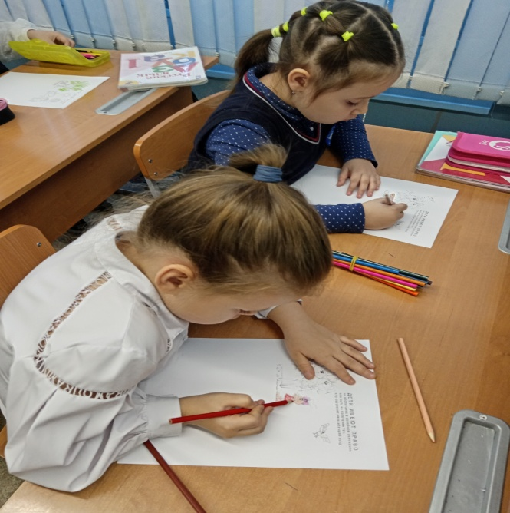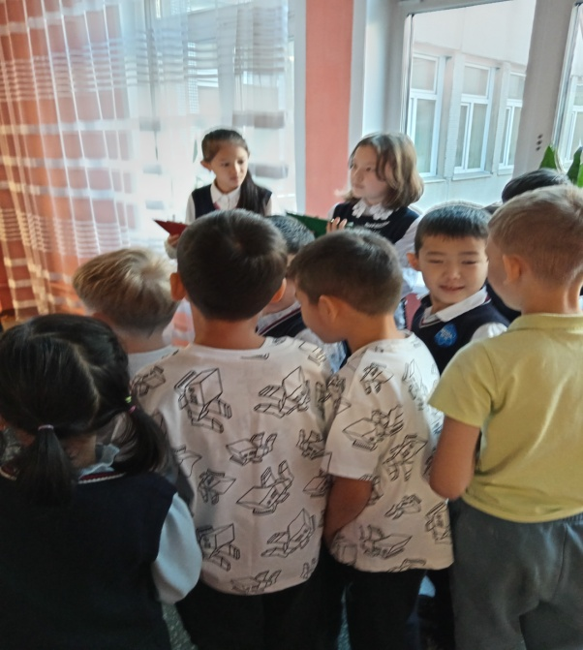

Правильно организованная работа по распространению правовых знаний, правовому воспитанию граждан является средством профилактики правонарушений.
Она позволяет экономить немалые средства, которые тратятся на борьбу с негативными проявлениями в правовой сфере в обществе.
Таким образом, наша задача состоит в том, чтобы поднять на высокий качественный уровень содержание правового просвещения и воспитания в школе, переосмыслить структуру, формы и методы работы. Важно, чтобы деятельность в сфере правового воспитания несовершеннолетних носила систематический характер.

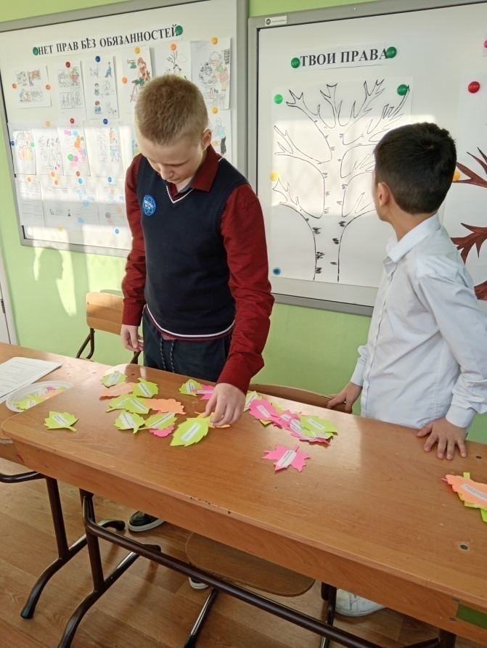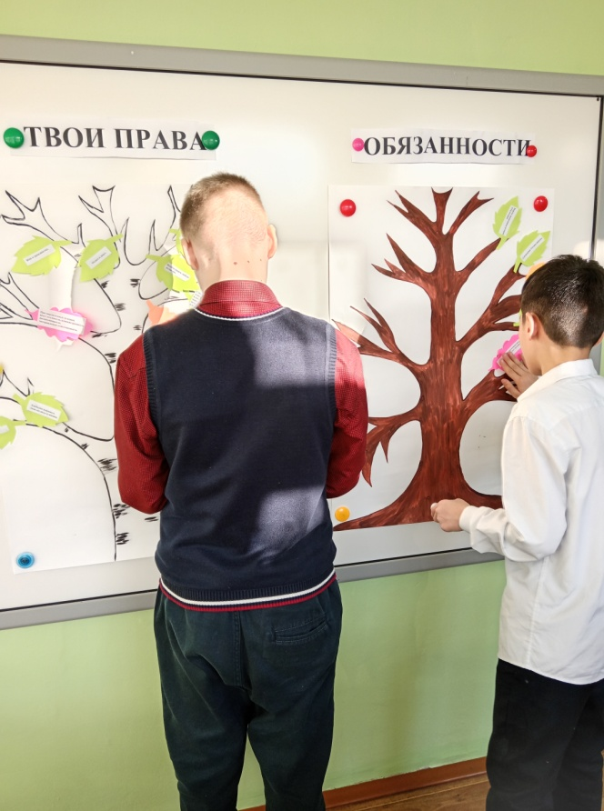

Наиболее актуальными в просветительской работе с учащимися являются следующие задачи:
- создание условий для раскрытия и развития у учащихся творческих способностей, гражданского самоопределения и самореализации в интеллектуальном, нравственном, культурном и физическом развитии;
- формирование у учащихся гражданской ответственности и правового самосознания;
- формирование высокой нравственной культуры;
- формирование активной гражданской позиции и патриотического сознания, правовой и политической культуры;
- формирование личностных качеств, необходимых для эффективной профессиональной деятельности;
- привитие умений и навыков управления коллективом в различных формах ученического или студенческого самоуправления;
- укрепление и совершенствование физического состояния, стремление к здоровому образу жизни, воспитание нетерпимого отношения к табакокурению, наркотикам, алкоголизму, антиобщественному поведению.

Ребята 5, 4, 3, 2 классов подготовили подарки первоклассникам (рисунки о правах и обязанностях).
Обязанности для ребенка способствуют развитию таких качеств, как ответственность, самостоятельность, умение находить время для дел, а не только для игр, умение заботиться о близких людях. Тогда дети будут чувствовать себя необходимыми в семье, школе, способными внести собственный вклад в свое благополучие.
Закрепить знания детей о правилах культурного поведения в школе и дома.
Познакомить первоклассников с правами и обязанностями детей:
- развести понятия «права» и «обязанности»,
- показать единство прав и обязанностей;
- формировать коммуникативные умения школьников;
- воспитывать уважение к высказываниям одноклассников, их правам;
-прививать интерес к чтению
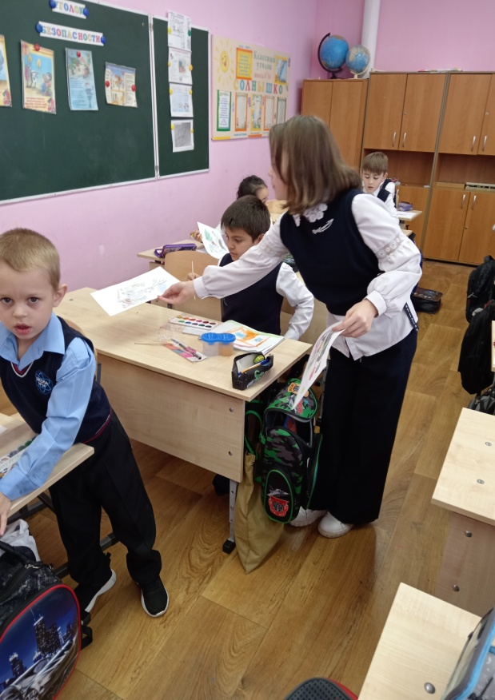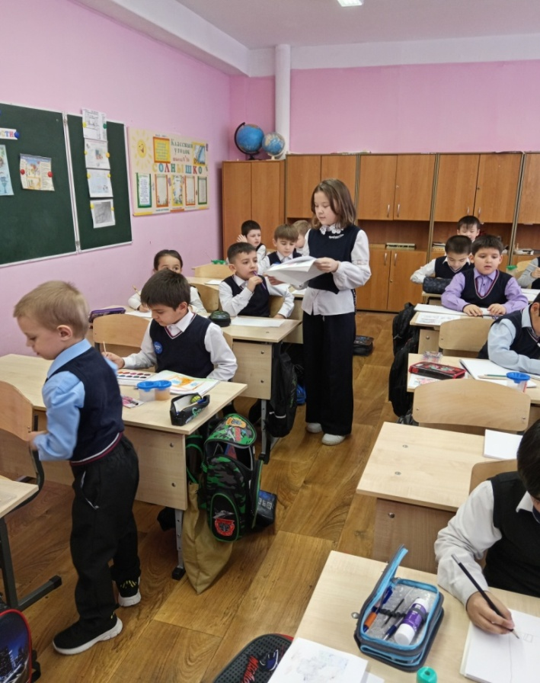

Огромную роль в формировании правовой культуры играет семья. Именно в семье закладываются основы нравственности. И где, как не в семье ребёнок впервые знакомится с понятиями «хорошо» и «плохо». Именно родители первыми знакомят своих детей с нормами и правилами поведения в семье, на улице, в гостях, в общественных местах и т.д. Личный пример родителей влияет на формирование жизненного опыта детей, при помощи родителей моделируются ситуации поведения детей в различных местах.
Любящие и эмоционально уравновешенные родители создают благоприятную среду для нравственного развития своего ребёнка, для формирования у него доброго и заботливого отношения к людям.
Отсюда следует вывод: если у вас благополучная семья и ребёнок чувствует любовь близких, то вероятнее всего он вырастет добрым, отзывчивым, дисциплинированным.
Социологические исследования показывают, что на воспитание ребенка влияют:
- Семья - 50%,
- СМИ, телевидение - 30%
- Улица- 10%, школа -10%.
Семья принимает активное участие в процессе правового просвещения ребенка, осознании им роли права в жизни каждого. Именно это определяет важность повышения уровня правовой грамотности родителей несовершеннолетних. Забота об обеспечении данного условия ложится на один из основных общественных институтов, а именно на школы.
Школа, осуществляя правовое просвещение родителей, дает им не только правовые знания, но и возможность осознать ответственность за будущее своих детей.
Информационные правовые буклеты для родителей и учащихся будут выданы в декабре на родительских собраниях от межведомственных служб ( социальной службы Ленинского района, «Краевого центра «Доверие», МАОУ СШ № 16).

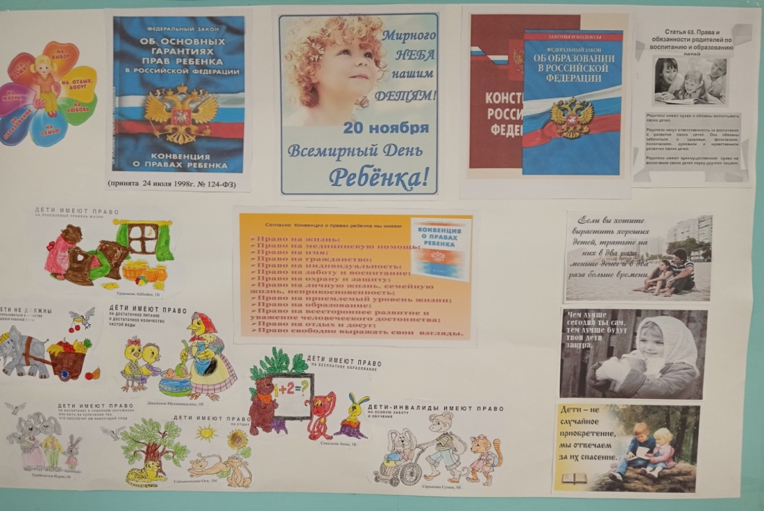
Рисунки первоклассников тоже помещены в правовую газету

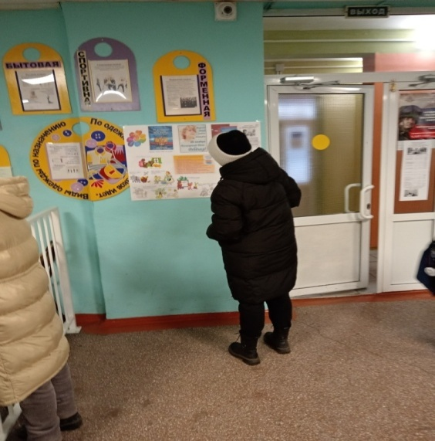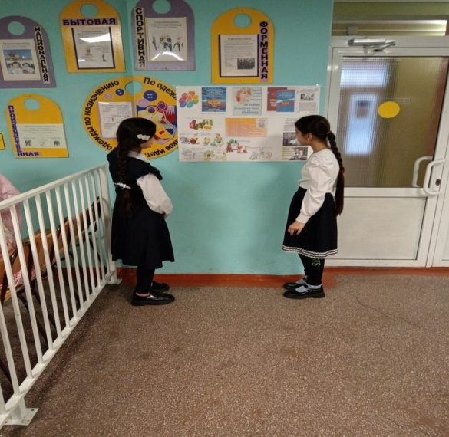
Важно, чтобы деятельность в сфере правового воспитания несовершеннолетних носила систематический характер.
До новых творческих встреч.

